

ROTINA DE AULA JARDIM I 10-12-2020 (Quinta - feira)

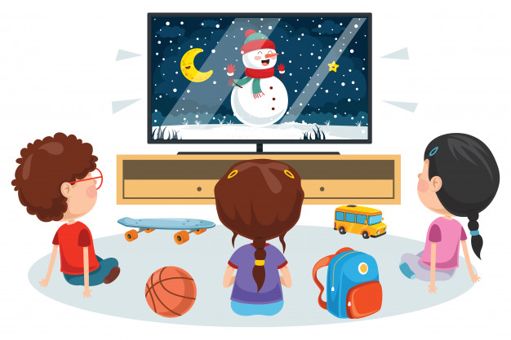

VIDEOS

* Música: Onça pintada com as Professoras ( link no blog)
* Videoaula com as Professoras (Link no blog)

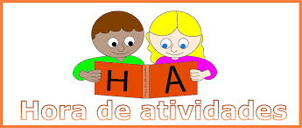

EXPLORAR EM ATIVIDADES **4**

Páginas 81 e 83



EXPLORAR PARA CASA 4

Páginas 83 e 85

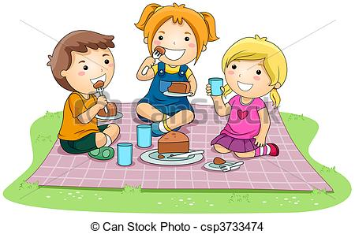

HORA DO LANCHE

* Dica para hora do lanche:
* Bolo de cenoura
* Bebida de sua preferência
* Salada de Fruta



**FELIZ QUINTA-FEIRA**

* HORA DA AULA EXTRA: Informática com o Tio Jean ( Link no blog)